目录
-实验3：子网掩码与划分子网 4
实验目的 4
实验仪器设备及软件 4
实验方案 4
实验步骤 4
子网掩码的算法 4
什么是网关 7
实验结果及分析 8
实验总结及体会 8
-实验4：交换机基本配置 10
实验目的 10
实验仪器设备及软件 10
实验方案 10
实验步骤 10
在任何模式下，用户在输入命令时，不用全部将其输入，只要前几个字母能够唯一标识该命令便可，或者在此时按Tab键将显示全称。 10
在任何模式下，打一个“？”即可显示所有在该模式下的命令。 11
如果不会拼写某个命令，可以键入开始的几个字母，在其后紧跟一个“？”，路由器即显示有什么样的命令与其匹配。 11
如不知道命令后面的参数应为什么，可以在该命令的关键字后空一个格，键入“？”，路由器即会提示与“？”对应位置的参数是什么。 12
要删除某条配置命令，在原配置命令前加一个no和空格。 12
了解交换机的各种模式的功能。 12
修改交换机名称和密码。 12
ip地址配置。 13
telnet配置。 13
连接登录到真正cisco设备的过程。 13
实验总结及体会 14
教师评语 15
-实验6：虚拟局域网（VLAN）实验 16
实验拓扑图 16
实验内容 16
分别把交换机命名为swA、swB。 16
划分vlan和静态地把端口划分到vlan中。 16
删除vlan信息： 17
实验步骤 17
分别把交换机命名为SWA，SWB 17
划分vlan和静态地把端口划分到vlan中 17
把端口静态地划分到vlan中 18
查看配置 19
实测VLAN 20
删除VLAN信息 21
实验总结及体会 21
教师评语 22
-实验7：三层交换机的配置 23
实验拓扑图 23
实验目的 23
实验步骤 23
通过vlan ip做网关实现不同vlan间的路由 23
通过设置端口的三层工作模式实现不同网络的路由 25
三层、二交换机联合配置 25
实验总结及体会 28
教师评语 28
-实验8：三层交换机的访问控制 29
实验拓扑图 29
实验目的 29
实验步骤 30
设置交换机接口IP地址。 30
配置RIP路由 30
测试一下PC0 、PC1 、PC2、PC3是否都能互相ping 通 31
标准访问控制列表：要求禁止PC3访问172.1.1.0/24网段。对 SwitchA 进行配置： 31
测试：用PC3去 ping 172.1.1.0/24网段，如果PC3不能ping通的主机，而其他主机可以ping通则实验成功 31
删除ACL：Switch( config )# no access-list 100注意：在删除一个ACL之前要先查看该ACL应用在哪个接口的哪个方向上，先清除应用之后再作删除。 32
实验总结及体会 32
教师评语 32
-实验9：路由器的基本配置 33
实验拓扑图 33
实验目的 33
实验步骤 33
基本设置 33
常用命令 36
基本设置命令 37
在路由器上配置各个端口的IP地址，并开启端口 37
配置路由器远程密码。 38
实验总结及体会 38
教师评语 39
-实验10：静态路由\ RIP\OSPF配置 40
实验拓扑图 40
实验目的 40
实验步骤 41
配置静态路由。 42
查看配置。 42
设置默认路由。 42
删除静态路由信息 43
RIP配置 43
OSPF配置 43
实验总结及体会 43
教师评语 43
-实验13：访问控制列表ACL实验 44
实验拓扑图 44
实验目的 44
实验步骤 44
配置好各端口ip地址。 44
配置rip。 44
标准访问控制列表：要求禁止PC6访问172.1.1.0/2网段。 45
ACL通配符计算。 45
ACL优先级。 45
实验总结及体会 46
教师评语 46

-实验3：子网掩码与划分子网

实验目的
1．掌握子网掩码的算法。
2．了解网关的作用。
3．熟悉模拟软件Packet Tracer 5.3的使用。

实验仪器设备及软件
使用由Cisco公司提供的推出虚拟路由交换机模拟器Packet Tracer，该模拟器可以用于设计、配置、排除网络故障。

实验方案
通过学习并具备一定计算机网络基础后，按照计算机网络实验指导书的要求完成相关实验内容。

实验步骤

子网掩码的算法
Ip地址：IP地址分类
A类：1 – 126 （127是为回路和诊断测试保留的）
B类：128 – 191
C类：192 – 223
D类：224 – 239 （保留，主要用于IP广播）
E类：240 – 254 （保留，实验用）
私有地址
A类：10.0.0.0 到 10.255.255.255
B类：172.16.0.0到172.31.255.255
C类：192.168.0.0到192.168.255.255
子网：IP地址是32位的二进制数值，每个IP地址又可分为两部分。即网络号部分和主机号部分：网络号表示其所属的网络段编号，主机号则表示该网段中该主机的地址编号。每个网段上都有两个特殊地址不能分配给主机或网络设备。第一个是该网段的网络地址，该IP地址的主机位为全0，表示一个网段。第二个地址是该网段中的广播地址，目的地址为广播地址的报文会被该网段中的所有网络设备接收。广播地址的主机位为全1。除网络地址和广播地址以外的其他IP地址可以作为网络设备的IP地址。
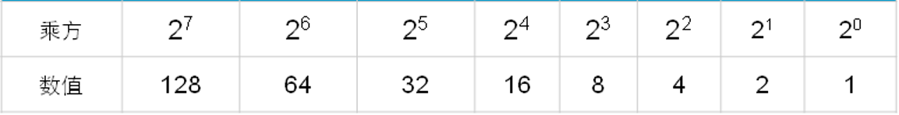
记住下面表格可以快速进行二进制与十进制的转换。
划分：IP地址表示成:X.X.X.X/N, 要划分A个子网，2的B次方>=A，你就在N上再加B。要求子网数要够C台主机用，2的D次方减2>=C，N=32-D. 这样你的子网掩码就出来了,/N就是前面N位是1,后面32-N位是0。
变长子网掩码划分：现要将一C类网段地址192.168.18.0/24分成四个子网（主机数为80,50,24）。若按固定子网掩码的方式来划分该C类IP地址，要将该IP划分成4个子网，需要使用8位主机号的三位（可划分2^3-2=6个子网），剩下的5位主机号最多只能容纳2^5-2=30台主机，不满足要求。需用VLSM解决，具体过程如下：
(1) 对于80台主机的子网，需要2^7-2=126，7位主机位（6位主机位只有62台主机），故将192.168.18.0/24划分成两个一级子网192.168.18.0/25及192.168.18.128/25，并将一个子网192.168.18.0/25划分给80台主机用;
(2) 对于50台主机的子网，需要6位主机位，将192.168.18.128/25的7位主机位拿出一位划分成两个二级子网192.168.18.128/26及192.168.18.192/26，并将一个二级子网192.168.18.128/26分配给50台主机用；
(3) 以此类推，划分三级子网192.168.18.192/27及192.168.18.224/27分别分配给24台主机及10台公用设备用
最终结果如下：
192.168.18.0/24->192.168.18.0/25 （80台主机）
192.168.18.128/25->192.168.18.128/26 (50台主机)
192.168.18.192/26->192.168.18.192/27 (24台主机)
192.168.18.224/27（10台公用设备）

Packet Tracer 7.0：建立网络拓扑图如下，一个二层交换机，四台PC，用直通线连接。
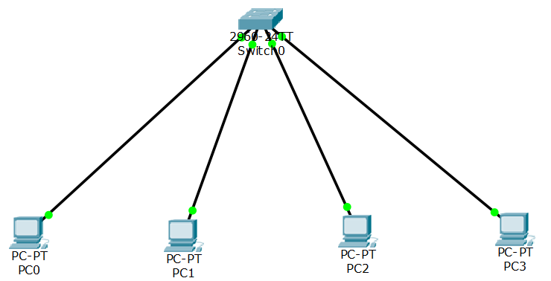
为以上各PC配置各自的静态ip地址如下，且子网掩码均为255.255.255.0
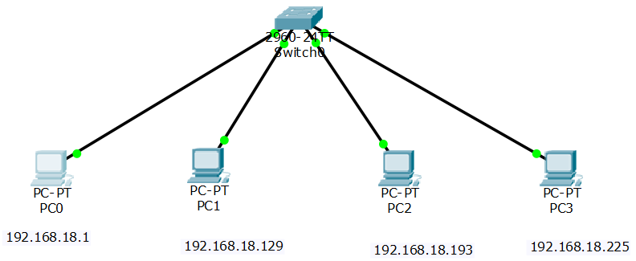
各PC之间能直接ping通
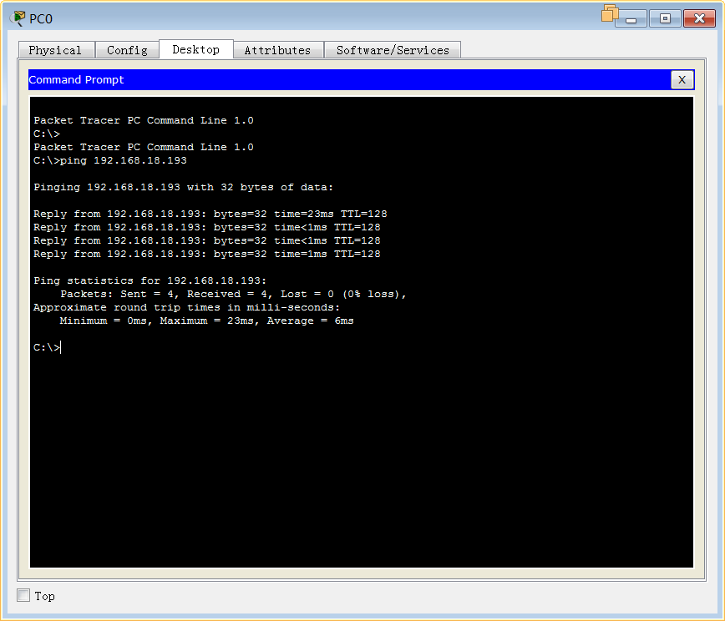
再为各PC分配各自的子网掩码从份划分网络如下，
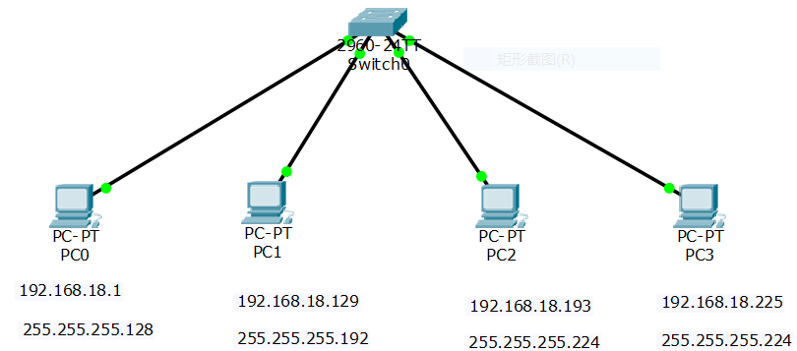
不同网络间的PC不能ping通
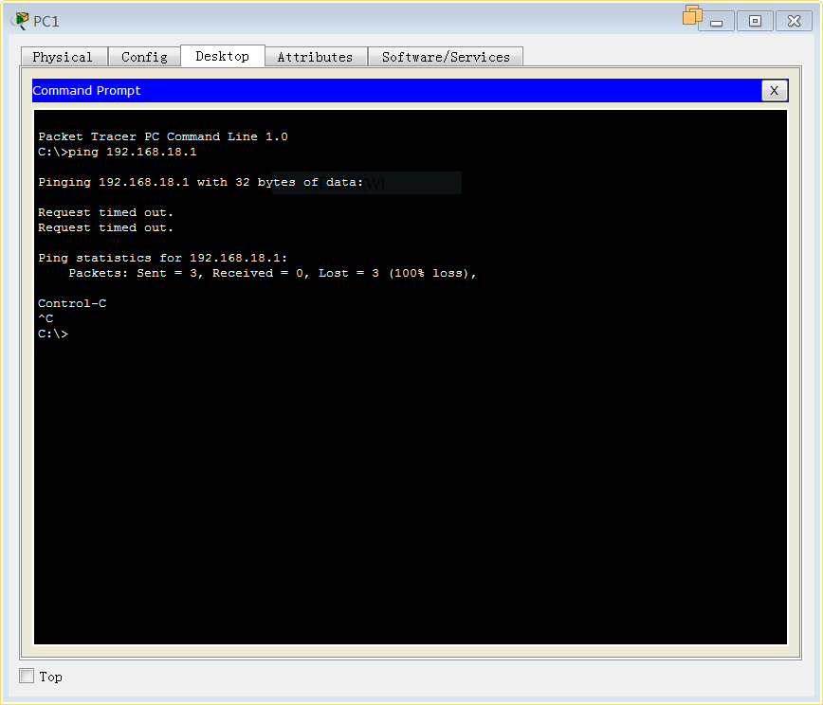

什么是网关
网关：网关实质上是一个网络通向其他网络的IP地址。要实现这两个网络之间的通信，则必须通过网关。如果网络A中的主机发现数据包的目的主机不在本地网络中，就把数据包转发给它自己的网关，再由网关转发给网络B的网关，网络B的网关再转发给网络B的某个主机。

配置网络拓扑图如下，其中使用2620MX路由器及其NM-2FE2W模块。在配置过程中遇到一个小插曲，连线一直是红色，才记起来是端口没激活。
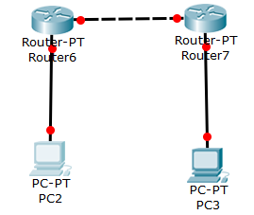
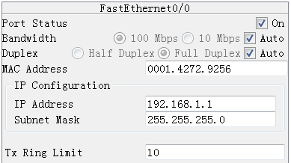
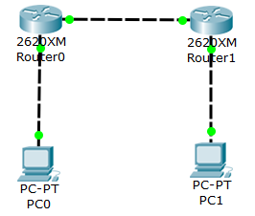

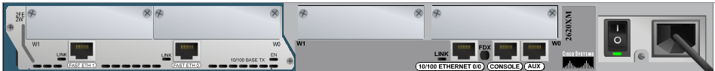

实验结果及分析
- 在最后划分了四个网络号，由于csico 2960 交换机工作在第二层无法令不同网段的主机互联，只有通过第三层的路由功能才能互联。
- 四个网段都有自己的网络地址，广播地址和有效ip地址数
PC0， 192.168.18.0， 192.168.18.127， 126
PC1， 192.168.18.128， 192.168.18.191， 62
PC2， 192.168.18.192， 192.168.18.223， 30
PC3， 192.168.18.224， 192.168.18.255， 30
3．划分子网有两种方法，一是根据主机数，二是网络数

实验总结及体会
我觉得Packet Tracer是一款很适合学习初级网络知识时用来实操的软件 。
- 学习配置过程中要多使用CLI界面因为这样更真实。
- 华为的通讯设备使用越来越多，Nesp是华为的一款类似软件。
- 逻辑工作方式可以让用户建立一个合乎逻辑的网络拓扑结构，这是一种纯理论的设计，在这种工作方式中我们只要考虑网络的拓扑结构是否合理，而不去考虑其实际规模和位置。 物理工作方式可以让用户在城市，建筑物和配线柜里安排和布置网络设备。在物理工作方式中，节点之间的距离将成为网络连通的一个重要因素。例如在使用无线连接方式的时候，网络设备之间的距离和其他物理设备的干扰将影响到网络的通信和其他性能。 逻辑工作方式和物理工作方式之间的关系好像在修建一幢大楼，应该先完成建筑图纸的设计和绘制，然后才能根据图纸来添砖加瓦。逻辑工作方式好比工程师在设计和绘制建筑图纸，而物理工作方式就像建筑工人在一砖一瓦地建造大楼。 在Packet Tracer 5.1中我们先建立自己的逻辑网络，然后可以安排这个网络的物理工作方式。

-实验4：交换机基本配置

实验目的
1．了解交换机的作用。
2．掌握交换机的基本配置方法。
3．熟悉Packet Tracer 5.3交换机模拟软件的使用。

实验仪器设备及软件
使用由Cisco公司提供的推出虚拟路由交换机模拟器Packet Tracer，该模拟器可以用于设计、配置、排除网络故障。

实验方案
通过学习并具备一定计算机网络基础后，按照计算机网络实验指导书的要求完成相关实验内容。

实验步骤

在任何模式下，用户在输入命令时，不用全部将其输入，只要前几个字母能够唯一标识该命令便可，或者在此时按Tab键将显示全称。
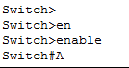

在任何模式下，打一个“？”即可显示所有在该模式下的命令。
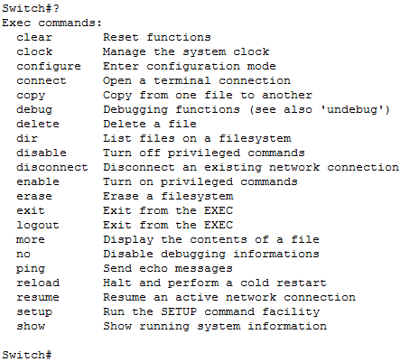

如果不会拼写某个命令，可以键入开始的几个字母，在其后紧跟一个“？”，路由器即显示有什么样的命令与其匹配。
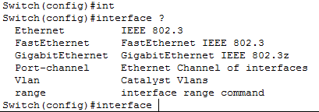

如不知道命令后面的参数应为什么，可以在该命令的关键字后空一个格，键入“？”，路由器即会提示与“？”对应位置的参数是什么。
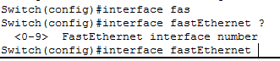

要删除某条配置命令，在原配置命令前加一个no和空格。
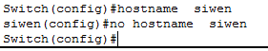

了解交换机的各种模式的功能。
1、普通用户模式switch> 开机直接进入普通用户模式，在该模式下我们只能查询交换机的一些基础信息，如版本号（show version）等。
2、特权用户模式switch# 在普通用户模式下输入enable命令即可进入特权用户模式，在该模式下我们可以查看交换机的配置信息和调试信息等等。
3、全局配置模式switch(config)# 在特权用户模式下输入c terminal命令即可进入全局配置模式，在该模式下主要完成全局参数的配置，具体配置以后介绍。
4、接口配置模式switch(config-if)# 在全局配置模式下输入interface interface-list即可进入接口配置模式，在该模式下主要完成接口参数的配置，具体配置以后介绍。
5、vlan配置模式Switch(config-vlan)# 在全局配置模式下输入vlan vlan-number即可进入vlan配置模式，在该配置模式下可以完成vlan的一些相关配置。

修改交换机名称和密码。
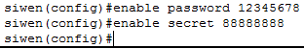
password是明码 可以在showrun中看到你的密码，
secret是加密的showrun中看的是窜加密字符~，
作用都是进入路由或者交换机需要密码，区别是安全等级不一样。

ip地址配置。
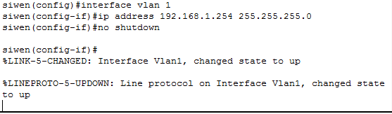

telnet配置。
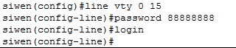

连接登录到真正cisco设备的过程。
◎通过Console（控制台）终端方式：
1．用一条console电缆连接cisco路由器和PC机。
2．点击开始，程序，附件，通讯下的超级终端
3．在对话窗口的“名称”一栏内，输入“cisco”，并在标题栏里面选择一个图标，打击“确定”按钮。
4.在出现的新对话框，在“连接时使用”一栏的下拉列表中选择“COM1”，然后单击确定按钮。
5，配置端口属性时候，点击“还原为默认值”。
6．在设置完之后，打开路由器的电源开关，启动路由器，就可以看到超级终端显示的内容。在出现如下信息是输入no，进入路由器配置。输入en进入特权模式，配置接口f0/0的ip和子网掩码。配置虚拟终端线路vty 0 4的密码以及进入特权模式的密码。配置路由器以太网接口，对路由器进行配置以支持Telnet访问。配置路由以太网接口，配置PC机上IP地址。配置路由器VTY。这样就完成了Console端口访问Cisco路由器的功能。
◎通过Telnet远程访问：
1用一条console电缆连接cisco路由器和PC机。
2．在PC机上配置IP地址。把网络的IP地址设为192.168.1.1，子网掩码为255.255.255.0。
3．启动超级终端程序，通过从事console端口访问路由器，开始配置命令。
Router>
Router>enable (进入特权模式)
Router#configure teminal(进入配置模式)
Router(config)#interface fastethernet 0/0 (当时机器只能支持快速以太网口的0/0的型号)
Router(config-if)#ip address 192.168.1.2 255.255.255.0(配置网络的IP地址和子网掩码)
Router(config-if)#no shutdown(激活接口)
4.配置路由器VTY
Router#config teminal (进入配置模式)
Router(config)#line vty 0 4(配置虚拟终端，配置之后退回到普通模式)
5.通过Telnet访问路由器，并对配置进行调整。
Router#terminal monitor (在telnet客户端显示Debug信息)
Router#show line vty 0（显示线路信息）
Router(config)#line vty 0(在配置模式下设置配置vty线路)
Router(config-line)#exec-timeout 20 0(在线路配置模式下设置线路空闲时间为20分钟0秒)
Router(config-line)#logging synchronous （系统日志的同步设置）
◎通过终端服务器实现Cisco设备访问（网管软件）：
将路由器1和路由器2分别连在线路1和线路2上。其目的是通过逆向Telnet实现从终端服务器到它们Console端口的访问。
1.对终端进行配置。
在配置使用hostname命令设置路由器的主机名Term_Server。在配置中增加一个loopback端口，就是回送借口。给其IP地址设置为10.1.1.1，子网掩码为255.255.255.255.4。如果逆向到Telnet到路由器1上，其命令行发行的命令是：Telnet 10.1.1.1 2001
通过主机定义，router1与2001，router2与2002链接。如果访问可以直接输入router1或者router2
2.使用使用终端服务器访问路由器1和路由器2
在出现Term_Server#时输入router1后再进行配置
在出现Term_Server#时输入router2后再进行配置
3.正确使用终端服务器，访问Cisco设备
在出现Term_Server#的时候输入show sessions其目的是查看回话及在回话间的切换
4.断开会话，查看线路状态以及清除线路
在出现Term_Server#时输入disconnect2 其目的是断开线路上的一个会话即是本机会话， 在出现Term_Server#时输入clear line 2 其目的是清除线路上的所有会话，在出现Term_Server#时输入show line1 其目的是查看线路1的培植和详细状态信息。
◎通过浏览器的访问（web管理界面）：
1．用一条console电缆连接cisco路由器和PC机。
2．在PC机上配置IP地址。把网络的IP地址设为192.168.1.1，子网掩码为255.255.255.0。
3．使用ip http server命令启动路由器上的http服务。
4．在配置模式下执行本命令：ip http server
5．然后从pc机以web的方式访问路由器。

实验总结及体会
Cisco设备的操作命令并不算多，而且在记不起时还可以使用帮助信息，Tab也使得要记得信息简单点，要多使用才能熟练。

教师评语

-实验6：虚拟局域网（VLAN）实验

实验拓扑图
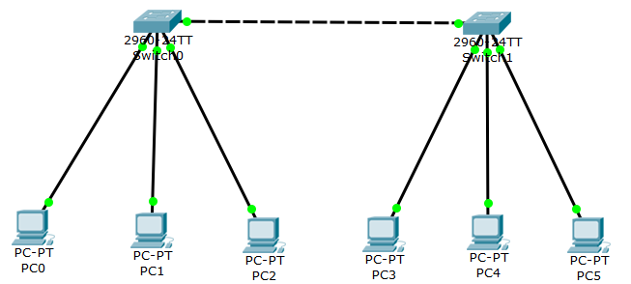
名称 | 相连的接口 | IP地址
PC0 | FastEthernet 0/1 | 172.1.1.2/24
PC1 | FastEthernet 0/2 | 172.1.1.3/24
PC2 | FastEthernet 0/3 | 172.1.1.4/24
PC3 | FastEthernet 0/1 | 172.1.1.10/24
PC4 | FastEthernet 0/2 | 172.1.1.11/24
PC5 | FastEthernet 0/3 | 172.1.1.12/24

实验内容

分别把交换机命名为swA、swB。

划分vlan和静态地把端口划分到vlan中。
（1）使用两种方法划分vlan ：
● 在全局模式下划分vlan ：使用这种方法在swA交换机上创建3个vlan，分别为：vlan 2、vlan 3和vlan 4，vlan名称可任意定义。
● 进入vlan database划分vlan ：使用这种方法在swB交换机上创建3个vlan，分别为：vlan 2、vlan 3和vlan 4，vlan名称可任意定义。
（2）按下面的要求把端口静态地划分到vlan中：
把swA交换机上的f0/5端口划分到vlan 2、f0/6端口划分到vlan 3，f0/7端口划分到vlan 4里面。
把swB交换机上的f0/5端口划分到vlan 2，f0/6端口划分到vlan 3，f0/7端口划分到vlan 4里面。

删除vlan信息：
● 在swA交换机上删除vlan 2 、vlan 3信息。
● 在swB交换机上删除vlan 2 、vlan 3信息。

实验步骤

分别把交换机命名为SWA，SWB
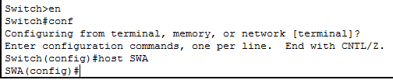
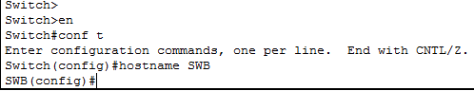

划分vlan和静态地把端口划分到vlan中
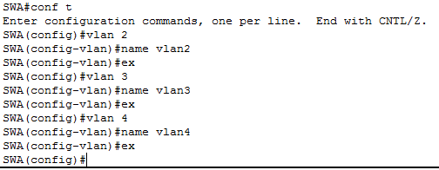
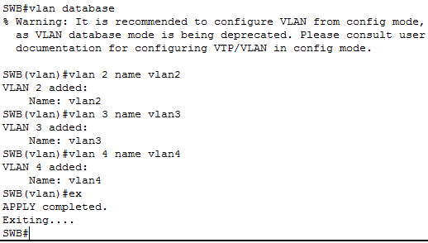

把端口静态地划分到vlan中
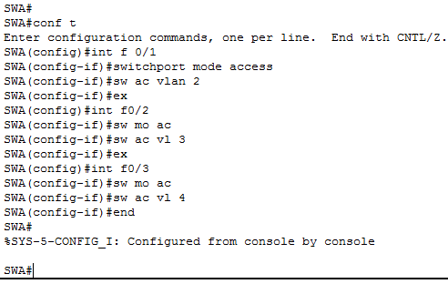
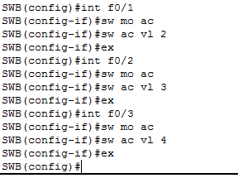

查看配置
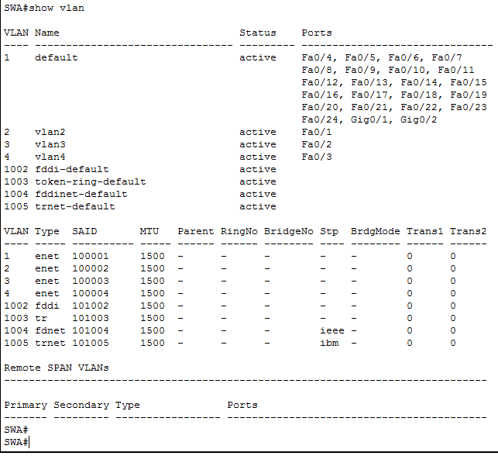
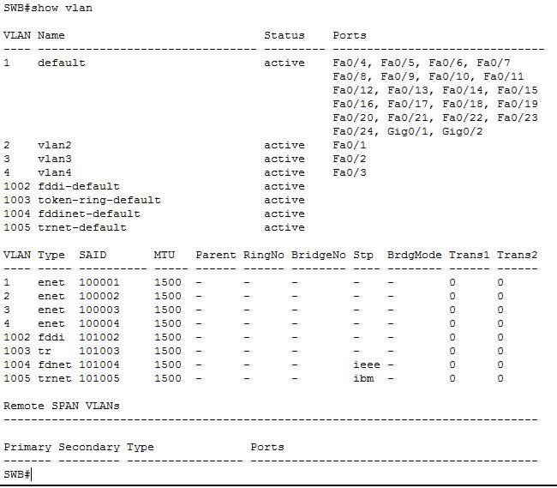

实测VLAN
所有PC之间不能连通。
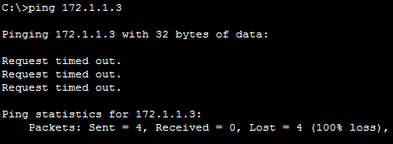

方法一：在两个交换机之间连接三条线路，用以连接不同的vlan。其中，两交换机连接的接口情况为：f0/4---f0/4；f0/5---f0/5；f0/6---f0/6

此时，将双方的f0/4静态地划分到vlan 2中，f0/5静态划分到vlan 3，f0/6静态划分到vlan3，划分方法请参照上面步骤。这样，属于两个交换机的同名vlan的主机就能通信了。
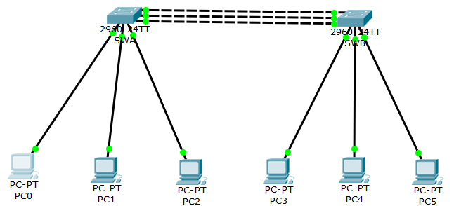
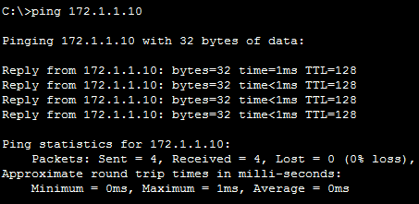

方法二：在两个交换机之间建立一条trunk线路代替方法一中的三条连线，双方都接gigabitEthernet 0/1。配置方法如下：
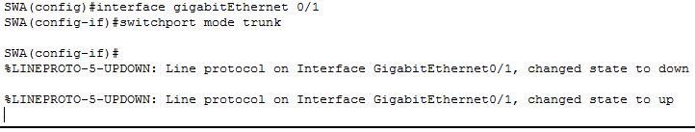
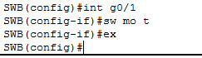
此时，我们再验证一下各主机之间的通信关系，我们会发现PC0与PC3能互通；PC1与PC4能互通；PC2与PC5能互通；因为它们分别属于相同的vlan。
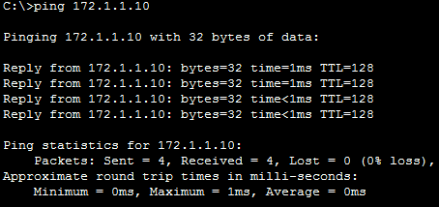

删除VLAN信息
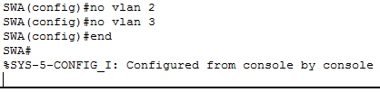
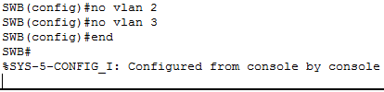

实验总结及体会
早期的局域网LAN技术是基于总线型结构的，随着主机数量的增加，共享网络中的冲突会越来越严重，交换网络中的广播也会越来越多。为了扩展传统LAN，以接入更多计算机，同时避免冲突的恶化，出现了网桥和二层交换机，它们能有效隔离冲突域。网桥和交换机采用交换方式将来自入端口的信息转发到出端口上，克服了共享网络中的冲突问题。但是，采用交换机进行组网时，广播域和信息安全问题依旧存在。为限制广播域的范围，减少广播流量，需要在没有二层互访需求的主机之间进行隔离。路由器是基于三层IP地址信息来选择路由和转发数据的，其连接两个网段时可以有效抑制广播报文的转发，但成本较高。因此，人们设想在物理局域网上构建多个逻辑局域网，即VLAN。
VLAN技术可以将一个物理局域网在逻辑上划分成多个广播域，也就是多个VLAN。VLAN技术部署在数据链路层，用于隔离二层流量。同一个VLAN内的主机共享同一个广播域，它们之间可以直接进行二层通信。
干道链路Trunk上通过的帧为带Tag的VLAN帧（用PVID表示端口在缺省情况下所属的VLAN）。

教师评语

-实验7：三层交换机的配置

实验拓扑图
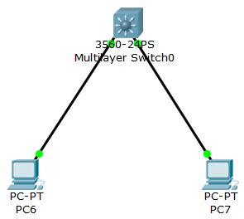

实验目的
1．深入了解三层交换的功能、特点及工作原理。
2．掌握三层交换机实现路由功能的方法。

实验步骤
交换机的三层交换实际是具有路由功能的交换机，比如思科的Cisco 3560和华为的Quitway S3526就是三层交换机，支持路由功能。
交换机实现路由功能和两种情况，一种是通过vlan ip实现不同vlan间的路由；再一种是通过设置端口三层模式，通过端口ip，实现不同网络间的路由。

通过vlan ip做网关实现不同vlan间的路由

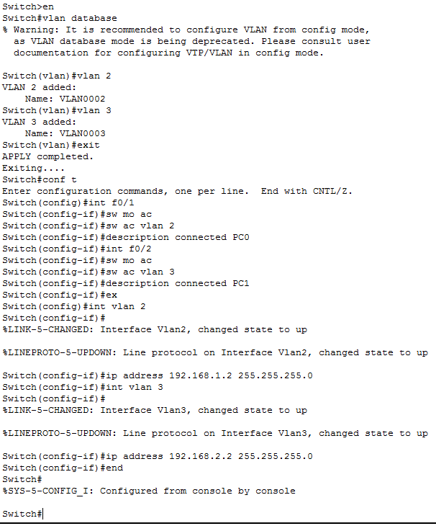
教程中没有提及，然而三层交换机需要主动开启路由功能，即“Switch(config)#ip routing”
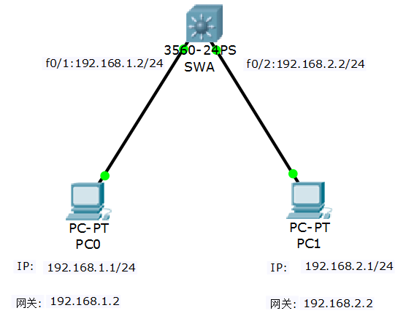
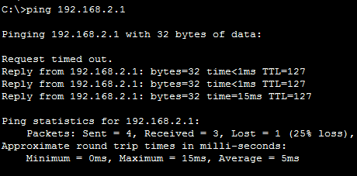

通过设置端口的三层工作模式实现不同网络的路由
端口为三层模式实际是通过no switchport关闭交换机端口的二层功能，再设端口的IP地址。但这一功能只有三层交换机才有。
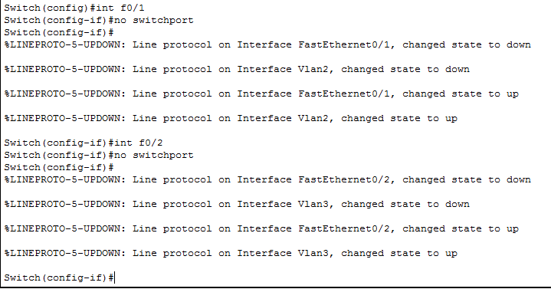
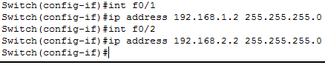
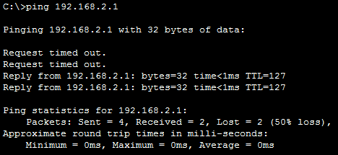

三层、二交换机联合配置
用三层交换机3560做路由，二层交换机2960下接计算机。通过虚拟局域网干线协议VTP功能将三层交换机的VLAN信息传到下层。
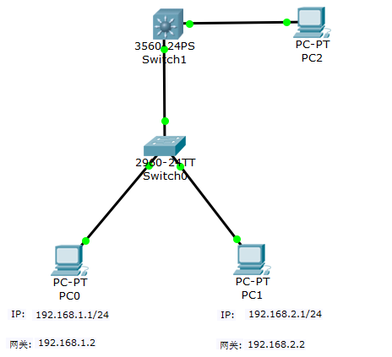
交换机2960配置为vtp client,vtp domain为abc。
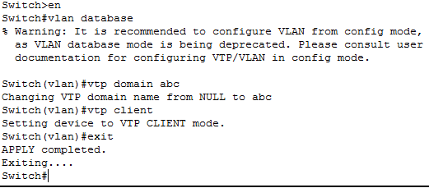
交换机2960的g0/4接口配置为stunk。
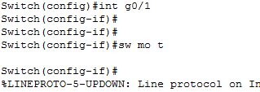
交换机2960 端口划分。
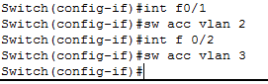
核心交换机Cisco 3560配置为vtp Server , vtp domain为abc。
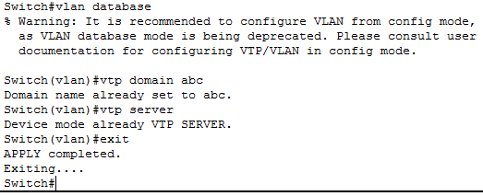
核心交换机Cisco 3560的g0/1接口配置为stunk 。
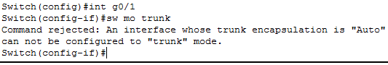
核心交换机Cisco 3560创建vlan 和设置vlan 的IP地址。
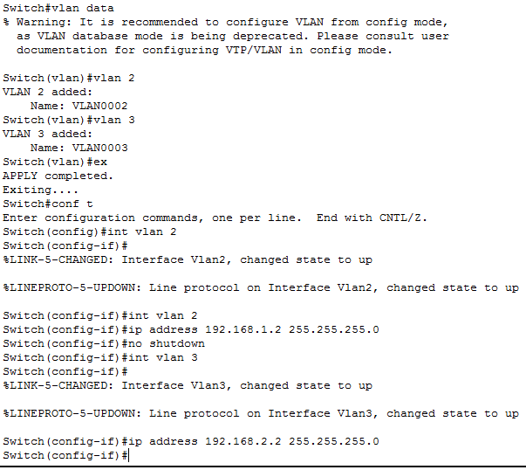
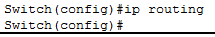
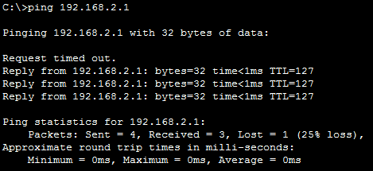

实验总结及体会
1、三层交换机网络打通速度很慢，有一个专业的说法叫做线速转发，比如交换机的带宽是1Gbps，带在没有达到线速转发之前，速度是很低的，而路由器是不需要消耗这么久的，路由器的路由表计算是走CPU的，任何时间都是线速转发的（当然如果CPU负载太重则例外）三层交换先路由后交换有专门的交换芯片实现，就是先缓存后交换但是如果发生网络抖动在预定时间内没有同类数据包通过就删除缓存，那么再次处理该数据包时就要做路由的操作调用CPU。
2、交换机支持的网络类型很少，串行链路，ATM，这些口一般交换机支持的都很差，有些大型交换机会用专门的一个板卡提供这些网络接口的支持。交换机通常支持的都是以太网光口或者电口。路由器则不一样，一个核心路由器通常是带一堆各种各样的接口，反而是以太网口不太多。虽然如今大部分线路都改造成光纤了，但在ISP那边，串行链路还是很多的，所以路由器就排上用场了。
3、路由器可以改造成网关或者防火墙——带日志记录的网关，因为所有报文都走CPU，所以CPU有能力记录下所有的报文，但交换机的交换芯片则没有这个能力——因为交换芯片太快了。路由器的这个特点，也用在了很多企业、ISP的出口网络上。
4、三层交换机的转发速度很快，但设计复杂，不管是交换机还是路由器，都有一个控制CPU，路由器里转发CPU跟控制CPU通常是分开的。对于所有发往路由器或者交换机自身的报文，走控制CPU。对于路由器来说，如果加防火墙之类的，都是软件实现的，代码可以是一套。但对于三层交换机则不同，三层交换机的交换芯片控制的防火墙等ACL控制（访问控制列表）是分成两套代码的，一套是控制走芯片转发的部分，另一套是控制走控制CPU的部分，实际上是多出了一套代码。
5、交换机抗网络震荡能力很弱，前面说了线速转发的问题，同样，网络一旦开始震荡，路由表不稳定的时候，交换机就又不能线速转发了，而路由器则基本不受影响。

教师评语

-实验8：三层交换机的访问控制

实验拓扑图
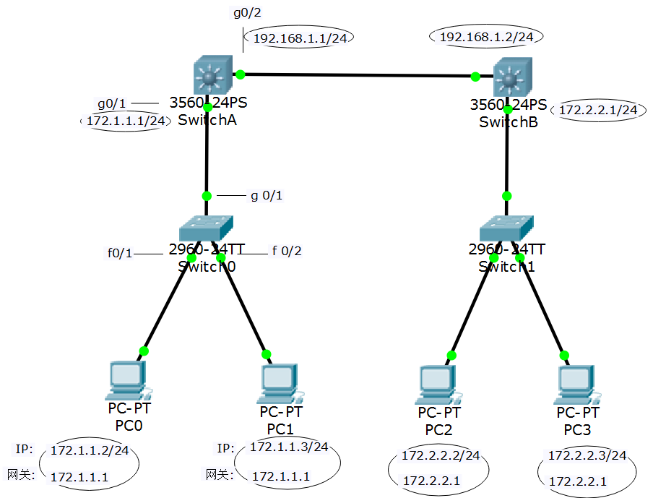

实验目的
1．ACL能正常工作的前提是所有主机都能ping通。
2．三层交换机的基本配置: 设置路由器接口IP地址。配置RIP路由
3．根据以上拓扑划分出的2个网段，要求禁止主机PC4访问172.1.1.0/24网段。该如何实现？

实验步骤

设置交换机接口IP地址。
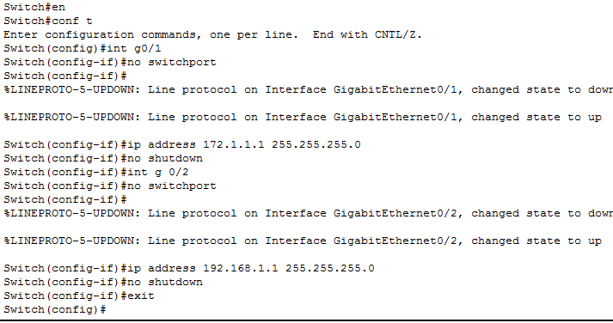
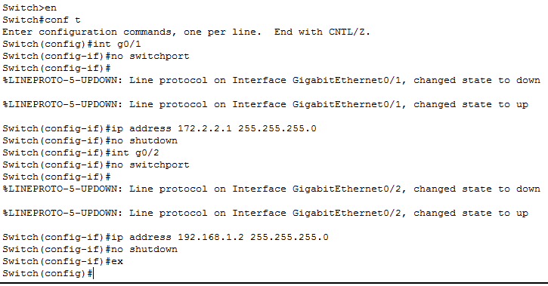

配置RIP路由
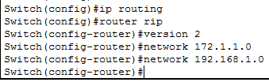
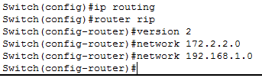

测试一下PC0 、PC1 、PC2、PC3是否都能互相ping 通
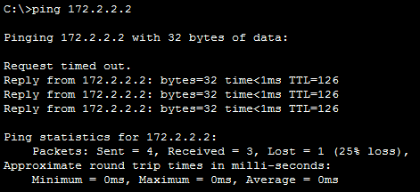

标准访问控制列表：要求禁止PC3访问172.1.1.0/24网段。对 SwitchA 进行配置：
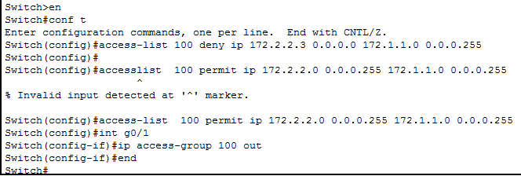
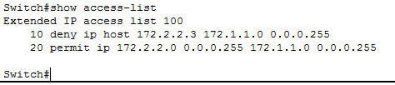

测试：用PC3去 ping 172.1.1.0/24网段，如果PC3不能ping通的主机，而其他主机可以ping通则实验成功
PC2 ping PC0：
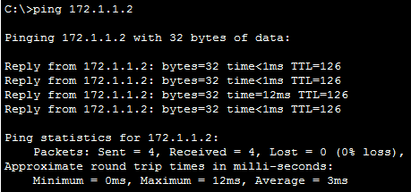
PC3 ping PC0：
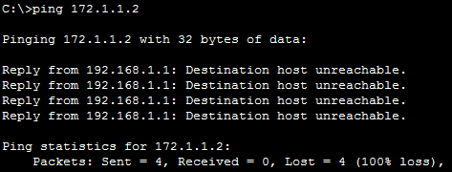

删除ACL：Switch( config )# no access-list 100注意：在删除一个ACL之前要先查看该ACL应用在哪个接口的哪个方向上，先清除应用之后再作删除。
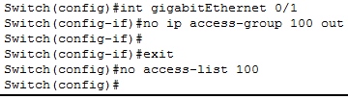

实验总结及体会
·标准IPACL配置：
Access-list < access-list-number > <deny / permit> <source-address> [source-wildcard]
Access-list <ACL号码0~99> <拒绝或允许> <源地址> <源地址通配符：0.0.0.255>

扩展IPACL配置：
Access-list < access-list-number > <deny / permit> <protocol> <source-address> <source-wildcard> [operator port] <destination-address> <destination-wildcard> [operator port] [established] [log]
Access-list < ACL号码100~199 > <拒绝或允许> <数据包的协议> <源地址> <源地址通配符> [逻辑操作：eq、neq、gt、lt、range应用层端口：23、20] <destination-address> <destination-wildcard> [operator port] [established] [log]

如果在接收端g0/2设置ACL则不用指定目的地址。

教师评语

-实验9：路由器的基本配置

实验拓扑图
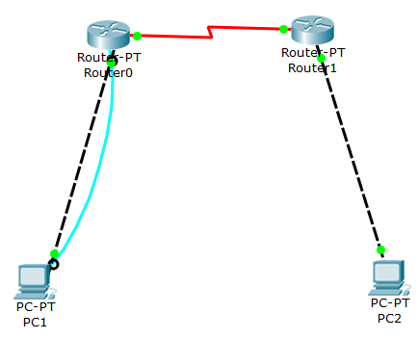
PC0
PC1

实验目的
1．了解路由器的作用。
2．熟悉路由器的基本配置方法。
3．熟悉Packet Tracer 5.3 路由模拟软件的使用。

实验步骤

基本设置
一般来说，可以用5种方式连接访问路由器：
- 从Console口接终端PC；
进入PC0的Terminal，
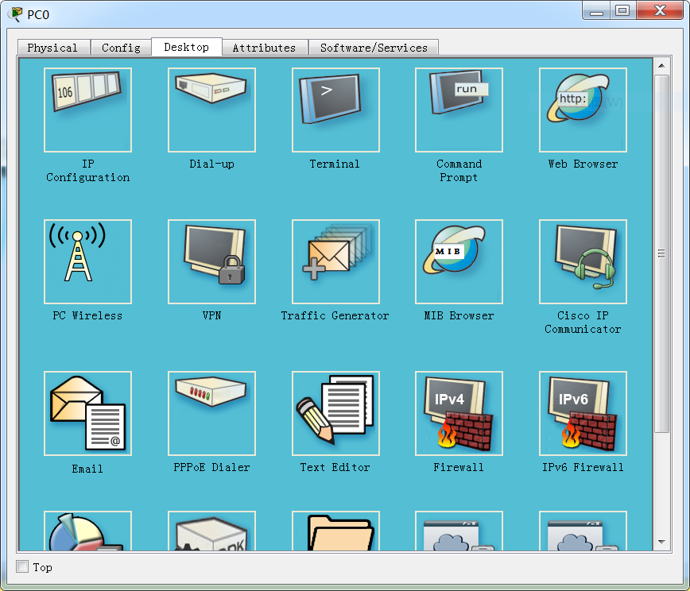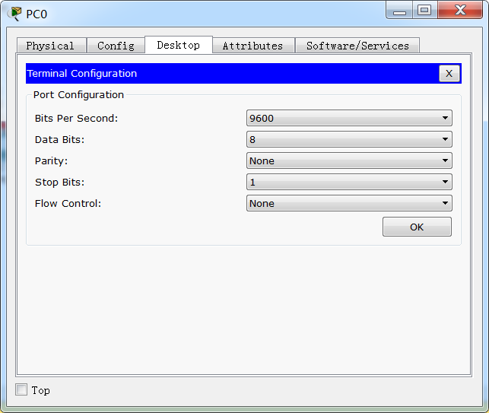
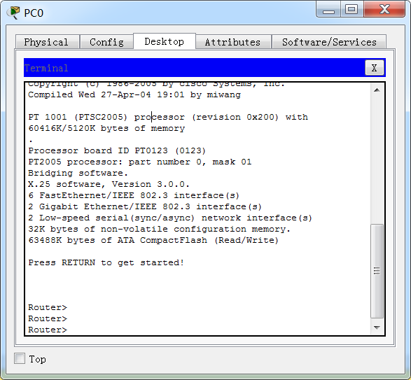
初始配置路由器
R_A(config)#interface sser
R_A(config)#interface ser
R_A(config)#interface serial ?
<0-9> Serial interface number
R_A(config)#interface serial
% Incomplete command.
R_A(config)#interface serial 2/0 //Serial则表示为第0个插槽中的第0个模块上的第0个串行接口
R_A(config-if)#ip address 10.0.1.2 255.255.255.0
R_A(config-if)#no shutdown //默认时，路由器的所有接口都是关闭的

%LINK-5-CHANGED: Interface Serial2/0, changed state to down
R_A(config-if)#end
R_A#
%SYS-5-CONFIG_I: Configured from console by console

配置vty密码为telnet准备
R_A#conf t
Enter configuration commands, one per line. End with CNTL/Z.
R_A(config)#line vty ? //查一下后面更的数字
<0-15> First Line number
R_A(config)#line vty 0 15
R_A(config-line)#password 123456 //vty 密码
R_A(config-line)#login //需要激活才能telnet，本地则login local
R_A(config-line)#exit
R_A(config)#enable secret 654321 //进入特权密码
R_A(config)#end
R_A#
%SYS-5-CONFIG_I: Configured from console by console

查看哪一端是DCE（通常电信的一端，一般是64000显示运行商已经提供）
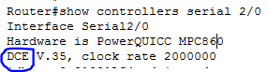

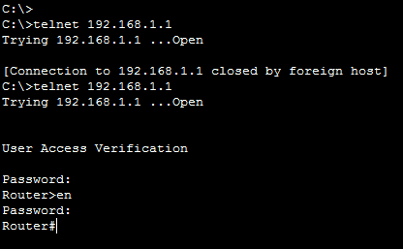
（2）AUX口接MODEM，通过电话线与远方的终端或运行终端仿真软件的微机相连；
（3）通过Ethernet上的TFTP服务器；
（4）通过Ethernet上的Telnet程序或SSH程序；
配置一个域名，
生成一个rsa算法的密钥，密钥为1024位，
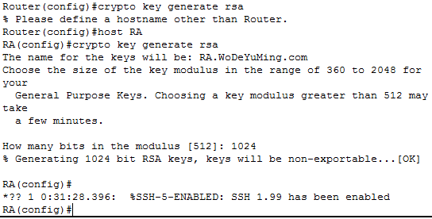
实现Cisco路由器的安全管理用SSH代替Telnet是必要的。
设置ssh时间为120秒，
设置ssh认证重复次数为4，可以在0-5之间选择，
设置vty的登录模式为ssh，默认情况下是all即允许所有登录，
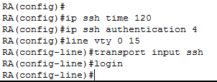
启用AAA，
设置在本地服务器上进行认证，
创建一个SSH登录用户密码，
设置使用AAA的default来进行认证
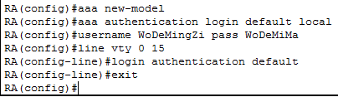

（5）通过Ethernet上的SNMP网管工作站。
(6)web管理页面
但路由器的第一次设置必须通过第一种方式进行,此时终端的硬件设置如下:
波特率 ：9600
数据位 ：8
停止位 ：1
奇偶校验: 无

常用命令
改变命令状态
任务 | 命令
进入特权命令状态 | enable
退出特权命令状态 | disable
进入设置对话状态 | setup
进入全局设置状态 | config terminal
退出全局设置状态 | end
进入端口设置状态 | interface type slot/number
进入子端口设置状态 | interface type number.subinterface [point-to-point | multipoint]
进入线路设置状态 | line type slot/number
进入路由设置状态 | router protocol
退出局部设置状态 | exit

显示命令
任务 | 命令
查看版本及引导信息 | show version
查看运行设置 | show running-config
查看开机设置 | show startup-config
显示端口信息 | show interface type slot/number
显示路由信息 | show ip router

基本设置命令
任务 | 命令
全局设置 | config terminal
设置访问用户及密码 | username username password password
设置特权密码 | enable secret password
设置路由器名 | hostname name
设置静态路由 | ip route destination subnet-mask next-hop
启动IP路由 | ip routing
启动IPX路由 | ipx routing
端口设置 | interface type slot/number
设置IP地址 | ip address address subnet-mask
设置IPX网络 | ipx network network
激活端口 | no shutdown
物理线路设置 | line type number
启动登录进程 | login [local|tacacs server]
设置登录密码 | password password

在路由器上配置各个端口的IP地址，并开启端口
Router>enable ！进入特权模式
Router# configure terminal ！进入全局配置模式
Router(config)# hostname RA ！配置路由器名称为 “RA”
RA(config)# interface fastethernet 0/0 ！进入路由器接口配置模式
RA(config-if)# ip address 192.168.1.1 255.255.255.0 ！配置路由器管理接口IP地址
RA(config-if)# no shutdown ！开启路由器fastethernet 0/1接口
RA(config)# interface fastethernet 0/1
RA(config-if)# ip address 10.10.*.1 255.255.255.0
RA(config-if)# no shutdown
RA(config)# interface serial 1/0 //要手动添加模块，并确定是DCE还是DTE
RA(config-if)# ip address 172.159.1.1 255.255.255.0
RA(config-if)#clock rate 64000 //如果是DCE接口，必须配时钟频率；另外一头自动适应为DTE接口，不需要配时钟频率
RA(config-if)# no shutdown
RA#show ip interface brief ！验证各个接口的IP地址已经配置和开启
同样的，对另外一台路由器端口进行配置
Router>enable
Router# configure terminal
Router(config)# hostname RB
RB(config)# interface fastethernet 0/0
RB(config-if)# ip address 192.168.1.2 255.255.255.0
RB(config-if)# no shutdown
RB(config)# interface serial 1/0 //也需要手动添加模块，如果RA的serial 1/0口选择DCE接口，则RB的serial 1/0口就会自动选择为DTE接口，无需配时钟频率
RB (config-if)# ip address 192.168.3.1 255.255.255.0
RB(config-if)# no shutdown
RB#show ip interface brief ！验证各个接口的IP地址已经配置和开启
要明白所添加的模块接口名称表示方式：接口类型 接口数字标识/插槽数字标识，如Serial 4/0表示该接口为串口，第一个插槽的第4个接口。插槽的数字标识是从零开始的。

配置路由器远程密码。
4.1配置路由器远程登录密码
RA(config)# line vty 0 4 ！进入路由器线路配置模式
RA(config-line)# login ！配置远程登录
RA(config-line)# password star ！设置路由器远程登录密码为 “star”
RA(config-line)#end
验证测试：验证从PC1可以通过网线远程登录到路由器上。
4.2 配置路由器特权模式密码
RA(config)# enable secret abc ！设置路由器特权模式密码为 “abc”
或：RA(config)# enable password star
验证测试：验证从PC1通过网线远程登录到路由器上后可以进入特权模式，对比secret密码和password密码，有什么不同

实验总结及体会
DTE是数据终端设备，如终端，是广义的概念，PC也可以是终端。(一般广域网常用DTE设备有：路由器，终端主机)
DCE是数据通信设备，如MODEM，连接DTE设备的通信设备。(一般广域网常用DCE设备有：CSU/DSU，广域网交换机，MODEM)
DTE,DCE的之间的区别是DCE一方提供时钟，DTE不提供时钟，但它依靠DCE提供的时钟工作，比如PC机和MODEM之间。数据传输通常是经过DTE-DCE,再经过DCE-DTE的路径。其实对于标准的串行端口，通常从外观就能判断是DTE还是DCE，DTE是针头（俗称公头），DCE是孔头（俗称母头），这样两种接口才能接在一起。两头母口是交叉串口线，一公一母是直连串口线。

GNS3是比packet tracer更专业的模拟器。

教师评语

-实验10：静态路由\ RIP\OSPF配置

实验拓扑图
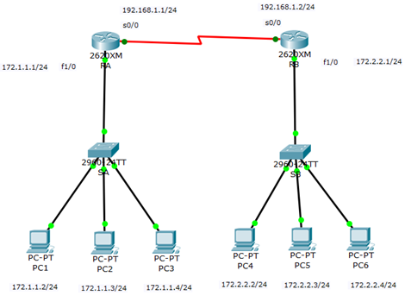

实验目的
1．路由器的基本配置: 关闭域名解释 ，设置路由器接口IP地址。
2．根据以上拓扑划分出的3个网段，要求配置静态路由以达到所有客户机都能相互通信 。
3．配置默认路由。
4．了解ping命令和trace的原理和使用。

实验步骤

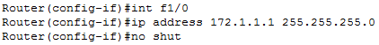
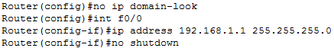
Router A 的配置如图

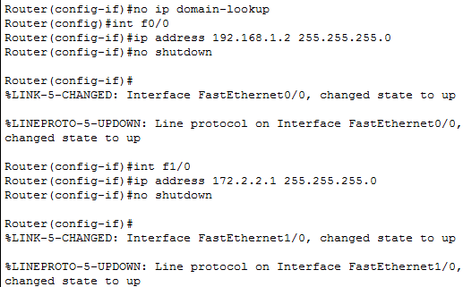
Router B的配置如图

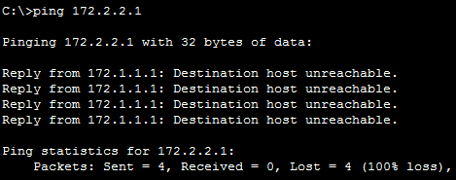
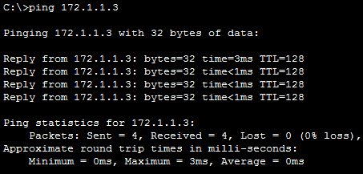
在主机PC1上分别ping主机PC2以及路由器B测试通信情况。
PC1与路由B不在同一网段且没有路由表信息，不可达。

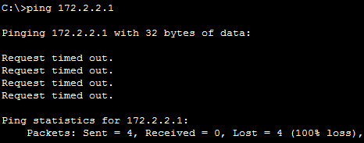
配置静态路由。
此时数据发送出去了，但找不到回路就没返回信息，仍需要配置路由器B

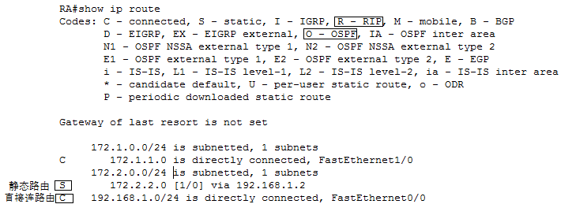
查看配置。

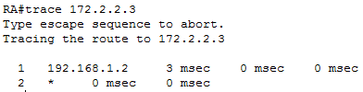
接下来测试一下PC1 、PC2 、PC3、PC4都能互相ping通 ，在路由器A或B上使用trace 命令追踪数据包的走向。

设置默认路由。
如果一个网络中存在多个路由器时，在进行静态路由设置之后，一般要设置默认路由。当路由器不知道分组的目的网络时，路由器就会把分组转发到该接口。配置默认路由和静态路由格式一样，只是目的网络和子网源码都是全“0”。

删除静态路由信息
Route delete 60.232.142.40
如果有两条路由记录有着相同的“目的网络号”，则会将两条记录同时删除。如果只想删除其中某一条的话，请在删除后用route add命令再添加上其中一条。
Route change 157.0.0.0 mask 255.0.0.0 157.55.80.5 metric 2 if 2
Change参数只能修改“网关”和“跳数”。

delete static-routes all，可以一次删除所有静态路由，包括缺省路由。

no router rip

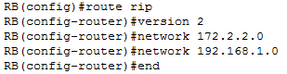
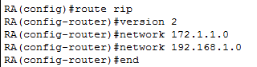
RIP配置

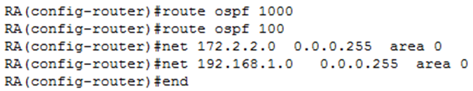
OSPF配置

实验总结及体会

教师评语

-实验13：访问控制列表ACL实验

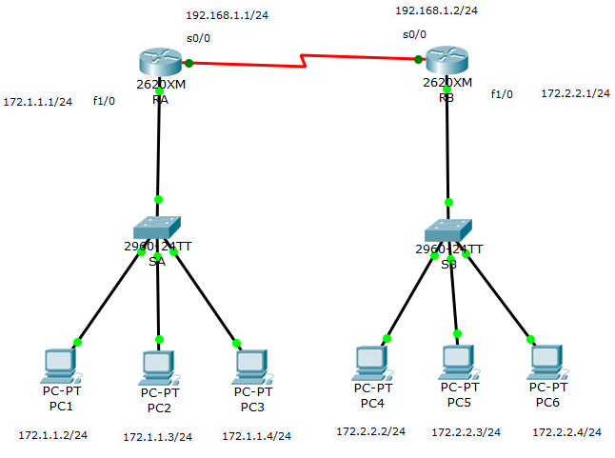
实验拓扑图

实验目的

实验步骤

配置好各端口ip地址。

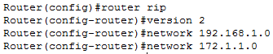
配置rip。

配置路由器RB时遇到问题： RB为version 1，导致RA学不到路由：
验证了RIPv1能够兼容RIPv12，而RIPv2不能兼容RIPv1，RIPv2支持VLSM
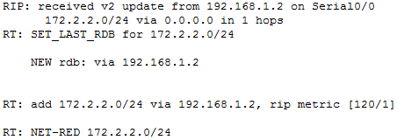
。将所有的路由器均改为RIPv2
命令debug ip rip可以观察RIPv2的链路信息。
RIPv2的路由更新支持组波，组波地址：224.0.0.9.而RIPv1的路由更新是广播，广播地址：255.255.255.255。
测试可以ping通：
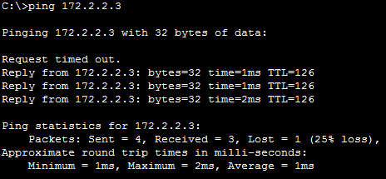

标准访问控制列表：要求禁止PC6访问172.1.1.0/2网段。
对RA及其f1/0口配置
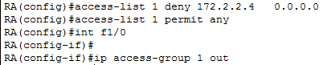
删除ACL
在删除acl前要先把应用了该acl的接口信息删除
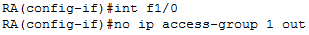

ACL通配符计算。
通配符掩码就是0为绝对匹配，必须严格匹配才行，而1为任意。

ACL优先级。
优先级的高低只有体现在同一个ACL中，不同的ACL之间是没有高低之分的。
同一ACL多个rules，有两种判别方式：一是顺序匹配（即从上到下依次匹配），一旦匹配（允许）后面的rule就不再进行判别；二是最深匹配（即深度匹配，根据源或目的地址、端口搜索整个rules，然后判别匹配最符合的一条规则）

实验总结及体会

教师评语

